KONEA
KONEA Focus
Evidencia de sistema · Aplicación
FASE 2 · PROYECTO APT · CAPSTONE 2026

Oscar Callejas · Hilary Torres · Danae Muñoz
5 de octubre de 2026

Documento Word editable · Evidencia generada desde el entorno local

1. Identificación y control
Campo | Detalle
Proyecto | KONEA Focus / Konea Rebirth
Equipo | Oscar Callejas · Hilary Torres · Danae Muñoz
Asignatura | Capstone
Fecha de verificación | 5 de octubre de 2026
Entorno | Desarrollo local en Windows, servicios en localhost
Referencia Git | Rama main · commit base 4ec3f34e48ed71d6a95be86b79a88ab9b0899d65
Clasificación | Evidencia grupal de sistema — aplicación

Alcance de este documento
Este informe registra el estado observable del MVP en el entorno local. Las capturas no contienen API keys, contraseñas ni enlaces privados. Las acciones de dos usuarios y la aplicación de escritorio se dejan identificadas como validaciones manuales complementarias cuando no se comprobaron en esta ejecución.

2. Descripción del sistema
KONEA Focus es una solución universitaria que integra comunidad, colaboración académica y hábitos de estudio. El sistema combina una aplicación web, una API REST, persistencia PostgreSQL y un cliente de escritorio Electron para FocusBuddy. Las acciones sensibles se validan en la API y los datos funcionales se almacenan en PostgreSQL.
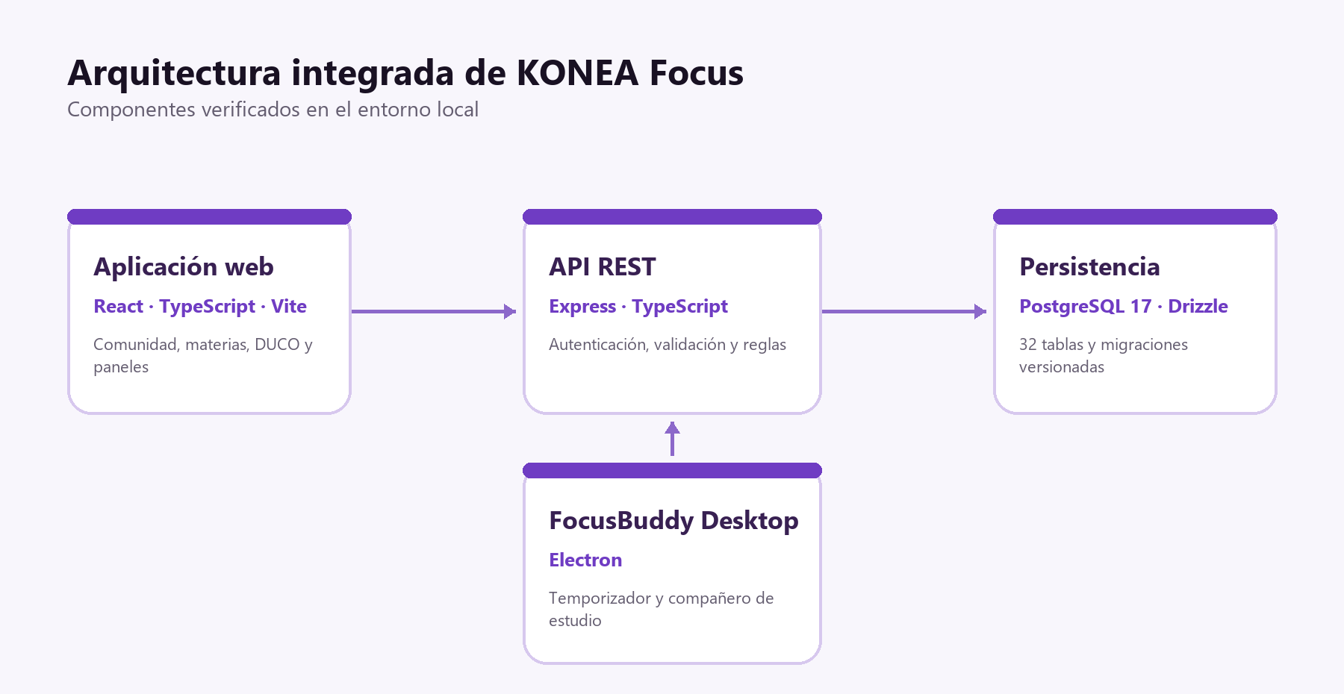
Figura 1. Arquitectura funcional de KONEA Focus.

3. Entorno verificado
Componente | Tecnología / dirección | Resultado
Aplicación web | React 19 + TypeScript + Vite · http://localhost:5173 | HTTP 200 y portal renderizado
API | Express 5 + TypeScript · http://localhost:3000/api/v1 | Health: status ok
Base de datos | PostgreSQL 17 en Docker Compose | Contenedor healthy
Migraciones | Drizzle ORM · 0000 a 0012 | Aplicadas correctamente
Cuenta de evidencia | admin / rol Administrador | Sesión local iniciada
FocusBuddy | Módulo web y cliente Electron | Interfaz web verificada; escritorio pendiente de captura manual

4. Matriz de evidencias
ID | Función | Criterio evidenciado | Estado
APP-01 | Portada y conectividad | La web reconoce la API local | Verificado
APP-02 | Autenticación | Formulario de acceso y sesión por cookie | Verificado
APP-03 | Comunidad | Feed, anuncios, publicaciones e interacción | Verificado
APP-04 | Gestión académica | Materias, tareas y calendario AVA | Verificado
APP-05 | FocusBuddy | Métodos de estudio y creación de sesión | Verificado
APP-06 | DUCO | Asistente, privacidad y borradores confirmables | Verificado
APP-07 | Perfil | Identidad, datos académicos y portafolio | Verificado
APP-08 | Conexiones | Diseño basado en consentimiento | Verificado
APP-09 | Chat | Mensajería, código temporal y grupos | Verificado
APP-10 | Moderación | Roles, publicaciones, reportes y solicitudes | Verificado
APP-11 | Calidad | Lint, tipos, esquema, pruebas, build y formato | Verificado

5. Evidencias visuales

APP-01 · Portada y API conectada
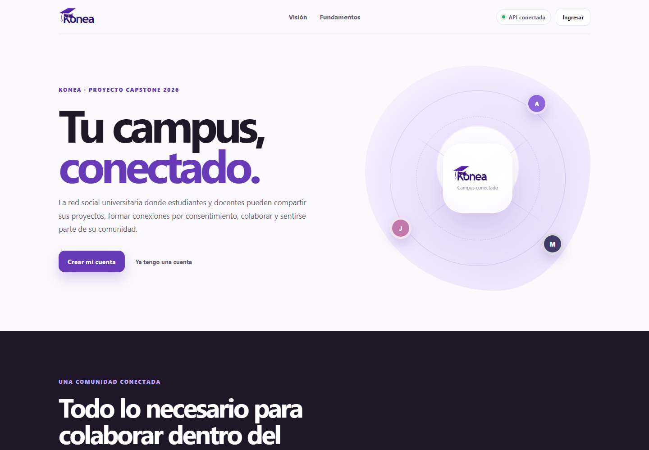
Figura APP-01. Portada y API conectada — captura real del entorno local, 5 de octubre de 2026.
Aspecto | Registro
Qué demuestra | Disponibilidad de la interfaz pública y reconocimiento del servicio API.
Resultado observado | La portada cargó correctamente y mostró el indicador verde «API conectada».
Trazabilidad | App.tsx · endpoint /api/v1/health
Estado | VERIFICADO mediante captura automatizada

APP-02 · Inicio de sesión seguro
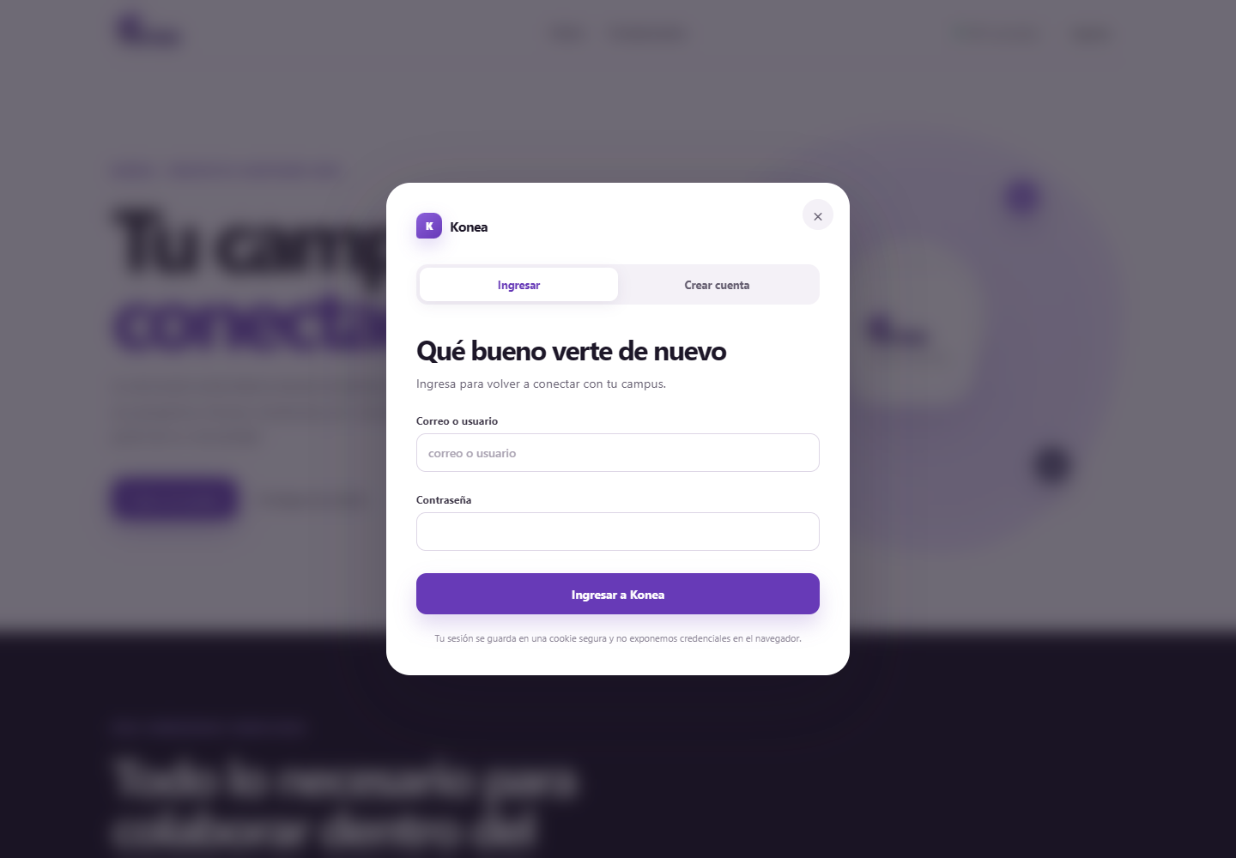
Figura APP-02. Inicio de sesión seguro — captura real del entorno local, 5 de octubre de 2026.
Aspecto | Registro
Qué demuestra | Formulario de autenticación con campos de identificador y contraseña, sin exponer credenciales en la captura.
Resultado observado | La interfaz presentó el acceso y comunicó el uso de una cookie segura para conservar la sesión.
Trazabilidad | AuthDialog.tsx · auth.test.ts
Estado | VERIFICADO mediante captura automatizada

APP-03 · Portal y comunidad
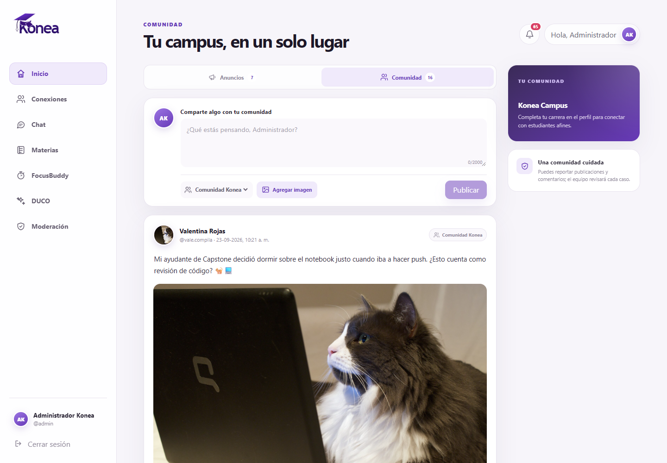
Figura APP-03. Portal y comunidad — captura real del entorno local, 5 de octubre de 2026.
Aspecto | Registro
Qué demuestra | Feed autenticado, separación entre anuncios y comunidad, creación de publicaciones y contenido de demostración.
Resultado observado | La cuenta administrativa ingresó al portal y el feed mostró publicaciones aprobadas e imágenes servidas por la API.
Trazabilidad | Portal.tsx · posts.ts · portal.test.ts
Estado | VERIFICADO mediante captura automatizada

APP-04 · Gestión académica
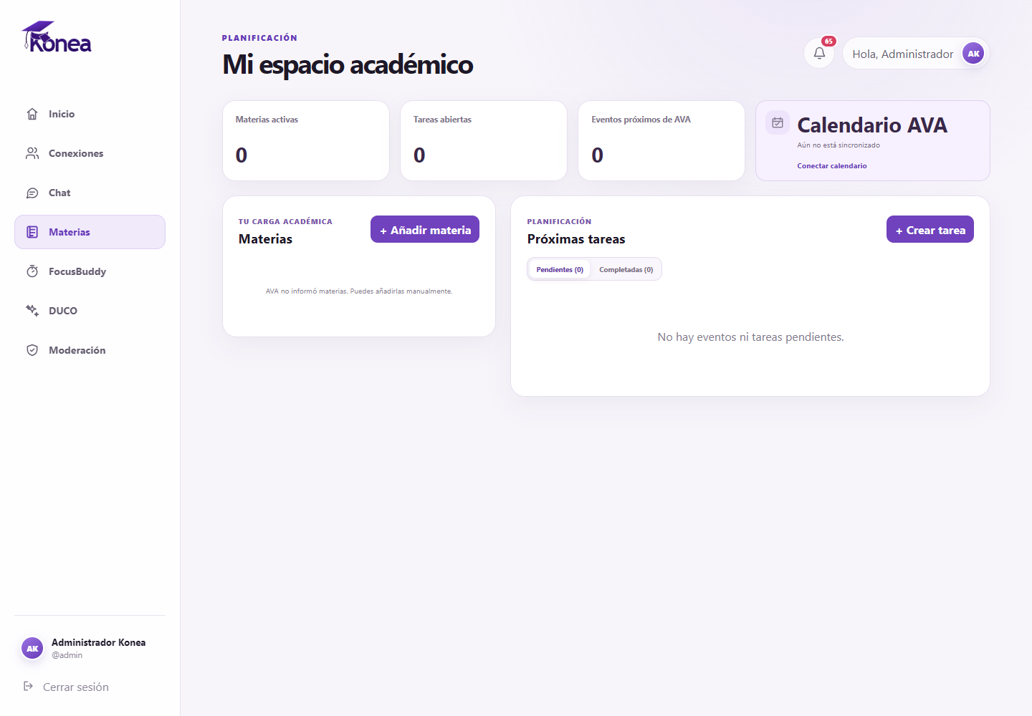
Figura APP-04. Gestión académica — captura real del entorno local, 5 de octubre de 2026.
Aspecto | Registro
Qué demuestra | Panel de materias, tareas, estados y conexión con el calendario AVA.
Resultado observado | La vista cargó sus indicadores y ofreció acciones para añadir materias y pendientes.
Trazabilidad | Academic.tsx · academic.test.ts
Estado | VERIFICADO mediante captura automatizada

APP-05 · FocusBuddy y métodos de estudio
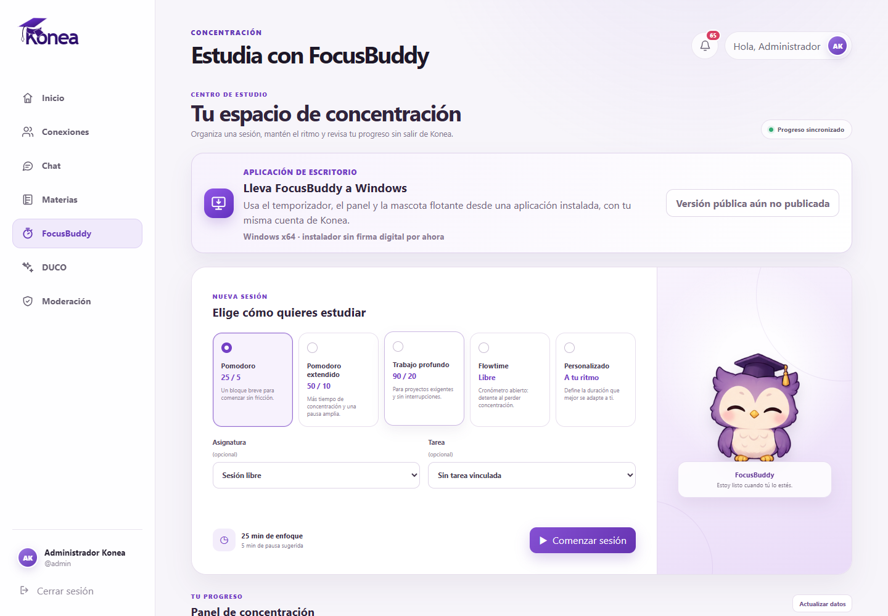
Figura APP-05. FocusBuddy y métodos de estudio — captura real del entorno local, 5 de octubre de 2026.
Aspecto | Registro
Qué demuestra | Configuración de sesiones Pomodoro, extendida, profunda, Flowtime y personalizada.
Resultado observado | La vista presentó métodos, selección opcional de materia/tarea y control para comenzar una sesión.
Trazabilidad | FocusBuddy.tsx · study.test.ts · cliente Electron
Estado | VERIFICADO mediante captura automatizada

APP-06 · Asistente académico DUCO
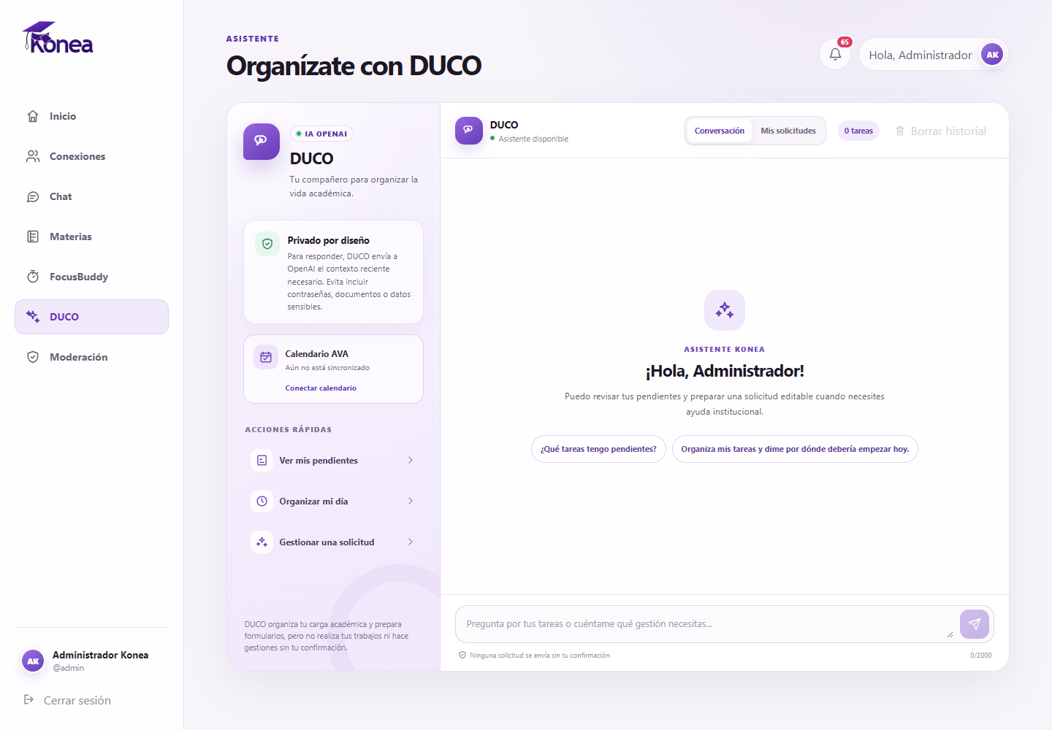
Figura APP-06. Asistente académico DUCO — captura real del entorno local, 5 de octubre de 2026.
Aspecto | Registro
Qué demuestra | Asistente académico con aviso de privacidad, acceso a pendientes y solicitudes confirmables.
Resultado observado | DUCO quedó disponible con proveedor OpenAI identificado; la interfaz informó que ninguna gestión se envía sin confirmación.
Trazabilidad | Duco.tsx · duco-ai-service.test.ts
Estado | VERIFICADO mediante captura automatizada

APP-07 · Perfil y portafolio
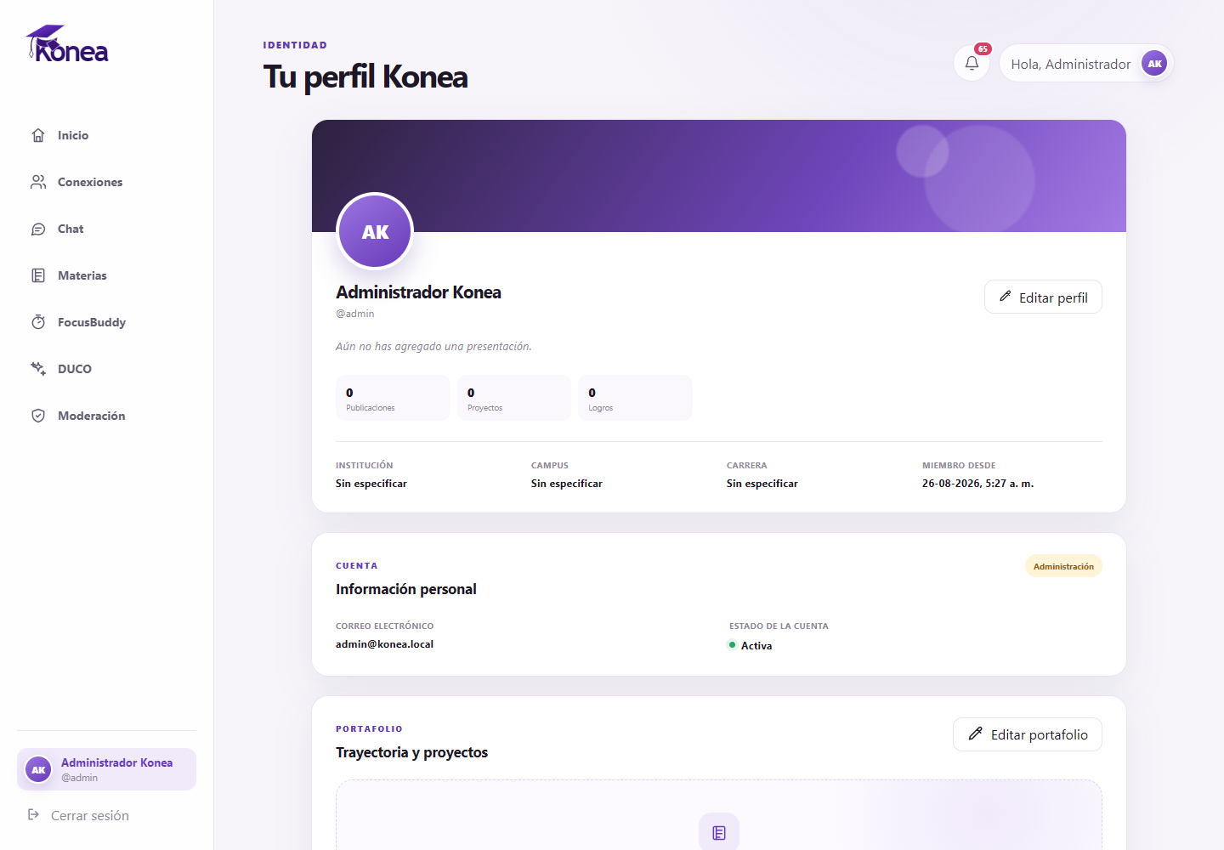
Figura APP-07. Perfil y portafolio — captura real del entorno local, 5 de octubre de 2026.
Aspecto | Registro
Qué demuestra | Perfil editable, datos de cuenta, institución, campus, carrera y trayectoria.
Resultado observado | La vista de identidad y portafolio se cargó para la cuenta administrativa con controles de edición.
Trazabilidad | Portal.tsx · profile.ts · users.test.ts
Estado | VERIFICADO mediante captura automatizada

APP-08 · Conexiones consentidas
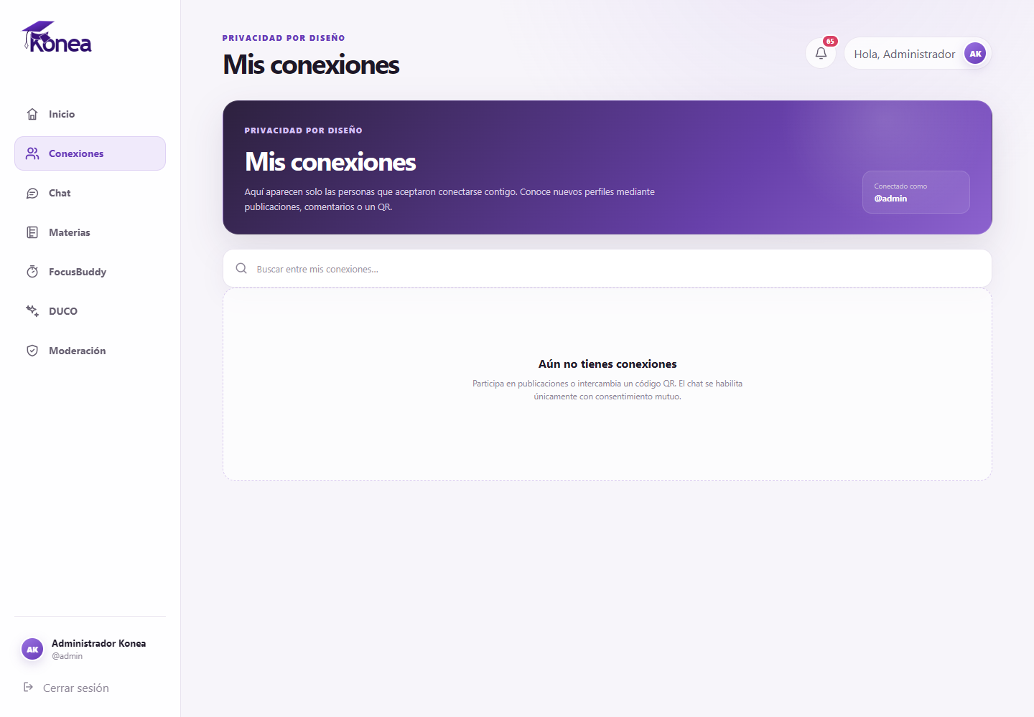
Figura APP-08. Conexiones consentidas — captura real del entorno local, 5 de octubre de 2026.
Aspecto | Registro
Qué demuestra | Espacio que limita la comunicación a conexiones aceptadas y códigos temporales.
Resultado observado | La interfaz explicó el consentimiento mutuo y mostró la búsqueda restringida a conexiones existentes.
Trazabilidad | Network.tsx · connection_intents · qr_codes
Estado | VERIFICADO mediante captura automatizada

APP-09 · Chat y colaboración
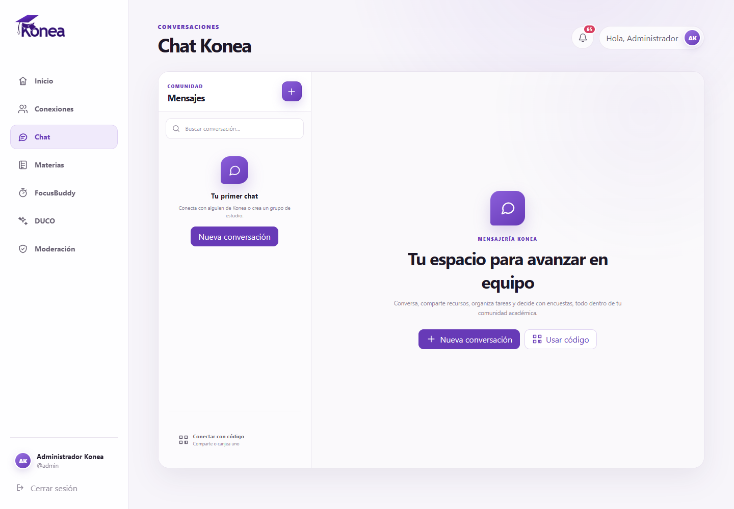
Figura APP-09. Chat y colaboración — captura real del entorno local, 5 de octubre de 2026.
Aspecto | Registro
Qué demuestra | Mensajería privada o grupal, creación de conversaciones y acceso mediante código.
Resultado observado | El módulo cargó sin errores y ofreció la creación de una conversación o el canje de un código temporal.
Trazabilidad | Chat.tsx · chats.test.ts
Estado | VERIFICADO mediante captura automatizada

APP-10 · Centro de moderación
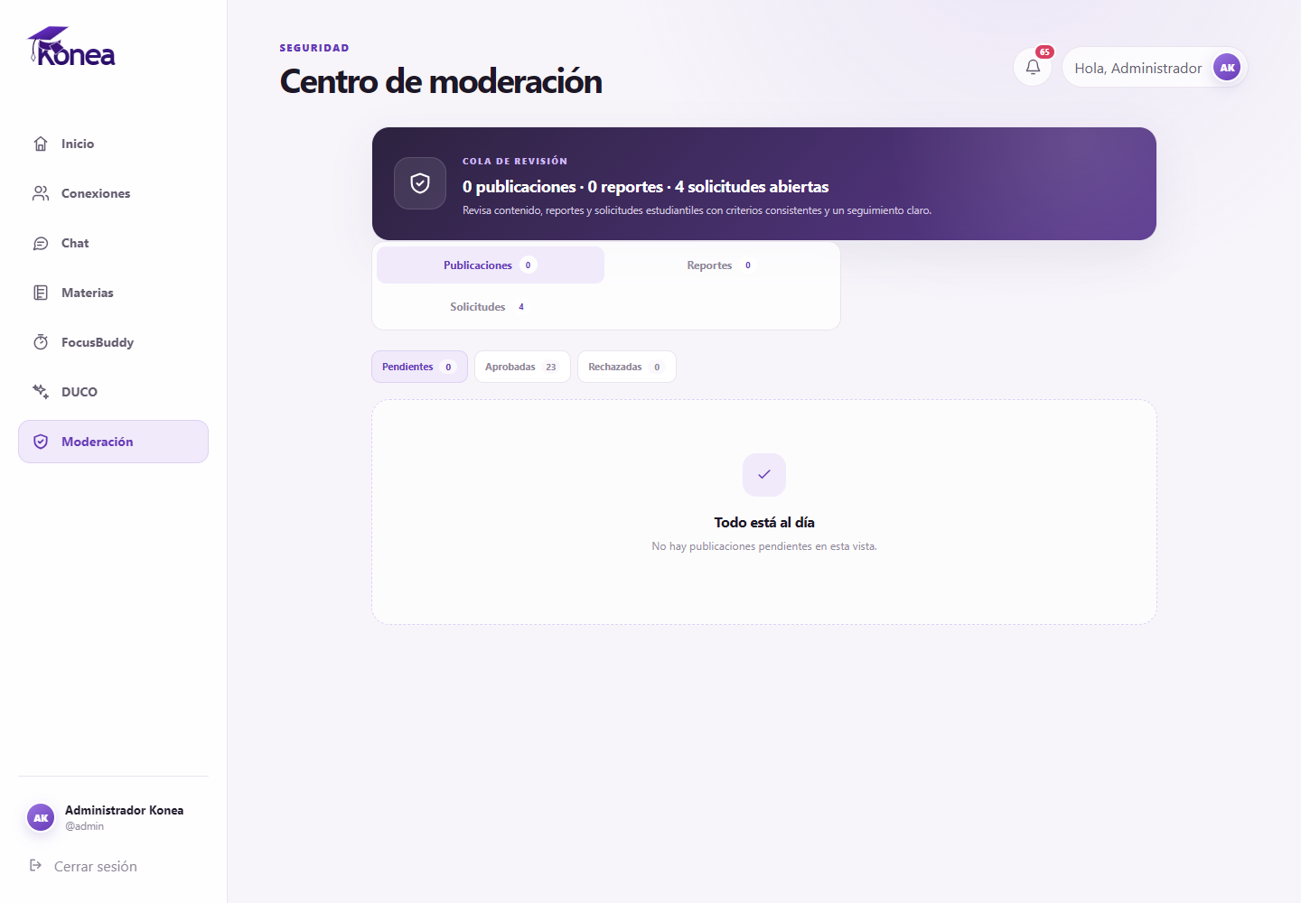
Figura APP-10. Centro de moderación — captura real del entorno local, 5 de octubre de 2026.
Aspecto | Registro
Qué demuestra | Cola para publicaciones, reportes y solicitudes con acceso restringido por rol.
Resultado observado | El rol administrador accedió al centro y visualizó 23 publicaciones aprobadas y 4 solicitudes abiertas.
Trazabilidad | Portal.tsx · reports.ts · support_requests
Estado | VERIFICADO mediante captura automatizada

APP-11 · Validación de calidad
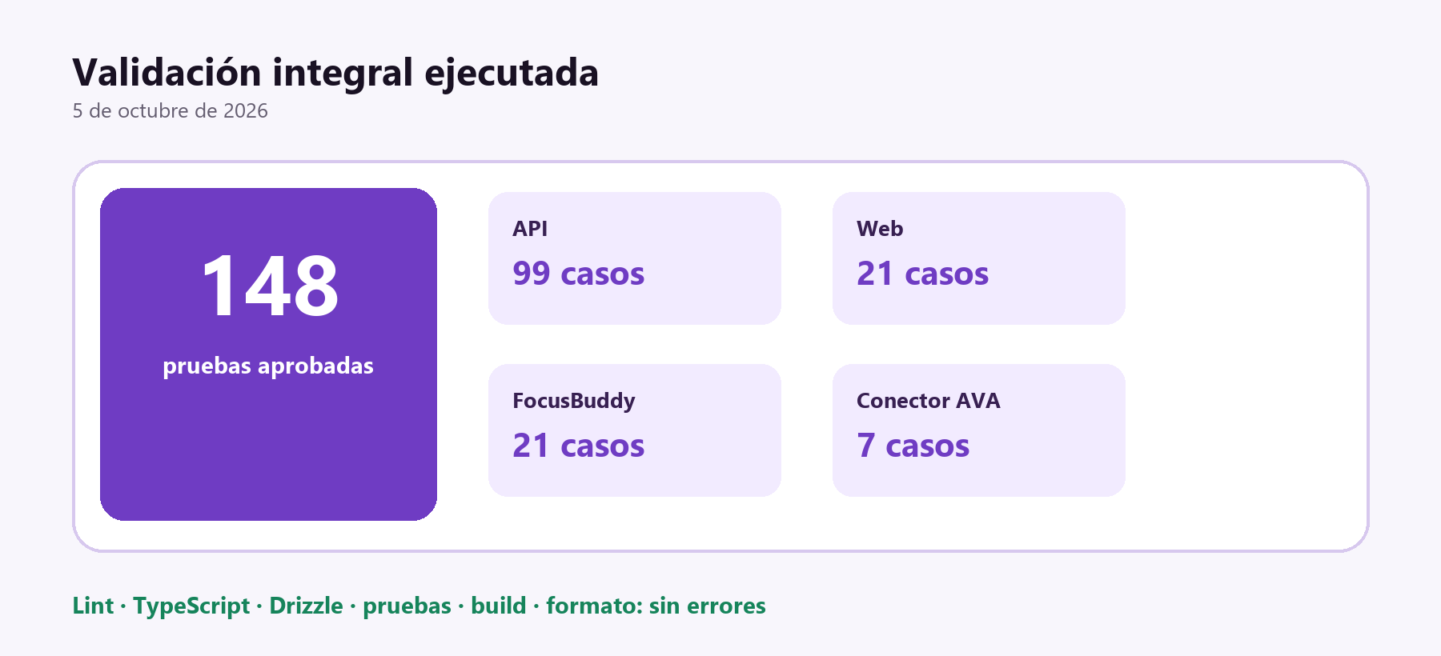
Figura APP-11. Resumen de la ejecución real de npm run check, 5 de octubre de 2026.
La validación integrada finalizó con código 0. Se ejecutaron lint, comprobación de tipos, consistencia del esquema Drizzle, pruebas automatizadas, compilación de los workspaces y revisión de formato. El resultado sumó 148 pruebas aprobadas: API 99, aplicación web 21, FocusBuddy 21 y conector AVA 7.

6. Validaciones manuales complementarias
Importante antes de entregar
Las siguientes acciones requieren interacción humana o dos sesiones simultáneas. El documento no las presenta como ejecutadas; se dejan como lista editable para reforzar la entrega si el equipo desea añadir capturas propias.

ID sugerido | Prueba manual | Captura recomendada
MAN-01 | Editar un perfil y recargar | Formulario guardado y perfil posterior a la recarga
MAN-02 | Conectar dos estudiantes | Dos sesiones o código QR/código temporal consumido
MAN-03 | Enviar y leer un mensaje | Estados enviado, entregado y leído
MAN-04 | Confirmar un borrador de DUCO | Borrador editable y tarea resultante
MAN-05 | Completar una sesión FocusBuddy | Temporizador activo y panel actualizado
MAN-06 | Ejecutar cliente Electron | Ventana instalada y compañero flotante
MAN-07 | Sincronizar AVA | Vista previa sin mostrar el enlace ICS privado

7. Límites y resguardos
- La evidencia corresponde a un entorno local de desarrollo; no se presenta como despliegue productivo.
- AVA utiliza un calendario aportado por la persona o un conector experimental; no constituye una integración institucional oficial.
- Chat y notificaciones utilizan consulta periódica; no se afirma el uso de WebSocket.
- El avatar de FocusBuddy es provisional y el cliente de escritorio depende de la web y la API.
- No se incluyeron API keys, tokens, contraseñas, enlaces ICS privados ni datos personales en las capturas.

8. Conclusión
Las evidencias confirman que los componentes principales del MVP se integran y renderizan correctamente en el entorno local. KONEA Focus dispone de una base funcional para comunidad, organización académica, acompañamiento mediante DUCO, sesiones de estudio y moderación. Las pruebas automatizadas respaldan la estabilidad técnica, mientras que las validaciones manuales propuestas permiten completar una demostración de extremo a extremo ante el docente.

